**新 书 推 荐**

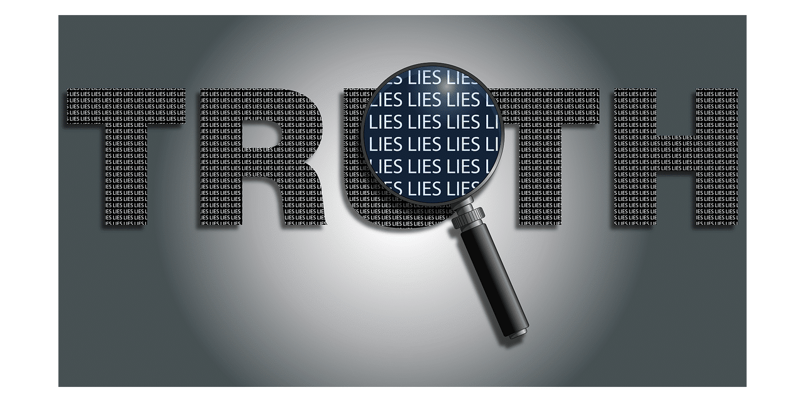**中文书名：《谎言解剖学：精准识别身边的欺骗者》**

**英文书名：THE LANGUAGE OF LIES: How to uncover the liar in your life**

**作 者：Kirsty King**

**出 版 社：Cornerstone Press**

**代理公司：Johnson & Alcock/ANA/Jessica**

**页 数：320页**

**出版时间：2026年2月**

**代理地区：中国大陆、台湾**

**审读资料：电子稿**

**类 型：大众心理**

**版权已授：德国、克罗地亚、中文繁体**

**内容简介：**

**如何辨别别人是不是在对你撒谎？**

人们说的话中，怎样才能区分真话和假话？又在什么时候该相信你所听到的？

人人都会说谎。我们对家人、朋友、同事和陌生人说谎。但有些谎言极具破坏性。它们会毁掉关系、毁掉人生，并造成不信任和不和谐。这些谎言需要被识破。如果我们知道如何留意，它们是可以被识破的。

法医语言学家科斯蒂·金博士深知，尽管有些说谎者可能极具说服力，但只要仔细留意他们所使用的语言，就能揭穿他们的谎言。我们可以通过留意他们说话的方式和内容中的关键语言特征，来判断某人是否在说谎。

本书借鉴了法医语言学和心理学的研究成果，通过真实案例和故事向您展示语言如何揭露我们身边的说谎者：从误导我们的伴侣或同事到企图逃脱谋杀罪责的凶手。《谎言解剖学》是一本通俗易懂的工具书，能帮助您判断所听到的内容是否可信。

**作者简介：**

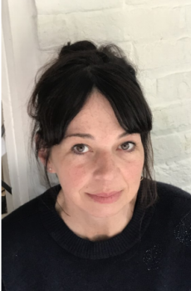**科斯蒂·金（Kirsty King）**博士是伦敦大学学院传播学讲师，拥有语言学博士学位和法庭语言学高级文凭（Advanced Diploma）。她在伦敦大学（玛丽女王学院、亚非学院和伯贝克学院）讲授语言学长达二十余年，并在语言学和语言研究领域发表过多篇文章。她是国际法律语言学协会 (IAFLL) 的成员，同时还担任皇家人类学研究所 (Royal Anthropological Institute) 委员会成员和研究员。

**全书目录：**

引言

1. 词汇：如何识别词义上的谎言
2. 第二章 语法：如何识别细微变化中的谎言

第三章 副语言：如何从声音线索中识别谎言

第四章 准备：如何为语言谎言识别做好准备

结论

注释

致谢

**感谢您的阅读！**

**请将反馈信息发至：版权负责人**

**Email**：**[Rights@nurnberg.com.cn](mailto:Rights@nurnberg.com.cn)**

安德鲁·纳伯格联合国际有限公司北京代表处

北京市海淀区中关村大街甲59号中国人民大学文化大厦1705室, 邮编：100872

电话：010-82504106, 传真：010-82504200

公司网址：[http://www.nurnberg.com.cn](http://www.nurnberg.com.cn/)

书目下载：<http://www.nurnberg.com.cn/booklist_zh/list.aspx>

书讯浏览：<http://www.nurnberg.com.cn/book/book.aspx>

视频推荐：<http://www.nurnberg.com.cn/video/video.aspx>

豆瓣小站：<http://site.douban.com/110577/>

新浪微博：[安德鲁纳伯格公司的微博_微博 (weibo.com)](https://weibo.com/1877653117/profile?topnav=1&wvr=6)

微信订阅号：ANABJ2002

